Воспитательное занятие по теме: «Экологическая кругосветка»
для коррекционной школы VIII вида
Подготовила и провела воспитатель Майорова Т.В.
Класс – 7 – 9
Место проведения – учебные классы
Форма проведения – игра по станциям
Цели:
- Формировать правильное отношение к природе и окружающему нас миру.
- Развивать у учащихся познавательный интерес.
- Формировать чувство сплоченности и умение работать в команде.
Оборудование: маршрутные листы, наглядность к заданиям.
Пояснительная записка.
Игру можно проводить как по станциям, так и как игру по командам. Каждая команда идет по своему маршруту, который задан на маршрутных листах. На выполнение задание дается время 5 минут.
В начале игры обучающихся знакомят с правилами игры. Участники команд, садятся на виртуальные яхты и отправляются в виртуальное путешествие по «островам». Каждой команде выдается маршрутный лист по «островам» - станциям. На каждом острове, команда выполняет задание, зарабатывая баллы (пазлы). В ходе игры участники игры получают интересную информацию об окружающем мире. Побеждает та команда, которая в конце кругосветного путешествия не только заработает большее количество баллов (пазлов), но и соберет из пазлов картинку (на выбор ведущего, на морскую тематику).
Ход игры
Ведущий: Дорогие друзья! Наверняка вы все любите путешествовать и многие из вас хотели бы отправиться в кругосветное путешествие по разным материкам и странам.
Сегодня вам предоставляется такая возможность. Всей командой вы отправляетесь, на своих виртуальных яхтах, в это познавательное путешествие. В этой кругосветной гонке вы посетите разные острова, где должны выполнить определенные задания. Выполняя их, вы зарабатываете всей командой баллы. Победителем считается та команда, которая набрала большее количество баллов. Перед вашим путешествием капитаны команды получат маршрутные листы, где указаны, на каких материках вы будете останавливаться, выполнять задания. На выполнения задания дается 10 минут.
- Станция «Остров животных-рекордсменов».
- Станция «Остров вегетарианцев».
- Станция «Остров вопросов и ответов».
- Станция «Остров следопытов».
- Станция «Остров великих спортсменов».
- Станция «Остров эрудитов и самых внимательных».
Станция «Остров животных-рекордсменов».
На этой станции вам предстоит ответить на вопросы, за каждый правильный ответ, команда получает один балл. Есть такая книга-книга рекордов Гиннеса, в которую вписываются все рекордсмены. И вам предстоит ответить на вопросы о рекордсменах.
- Какое животное является самым крупным из всех существовавших когда-либо на Земле? (Синий кит).
- Как называется самая большая лягушка? (Лягушка-голиаф).
- Какое животное является самым "горластым" (самая большая пасть) из всех? (Крокодил).
- Какое животное живет дольше всех? (Слоновая черепаха. Продолжительность ее жизни составляет 175 лет)
- Как называются самые большие ящерицы на Земле?
(Камодский варан. Они вырастают до 3 метров в длину, и имеют массу тела в 200 кг)
- Какая змея является самой большой? (Анаконда)
- У какого животного самый длинный язык? (У муравьеда. Длина его языка достигает 60 см, поэтому он начинается не во рту, и не в горле, а прикреплен к грудной клетке)
- Какое животное из млекопитающих, живущих сейчас на Земле, считается самым высоким? (Жираф)
- Какая обезьяна является самой крупной? (Горилла)
- Какая рыба считается самой большой в мире? (Китовая акула)
Станция «Остров вегетарианцев»
На этом острове вам предстоит ответить на вопросы о растениях. За каждый правильный ответ команда получает 1 балл.
- Это дерево широко распространено в пустынях и полупустынях Средней Азии, Ирана, Афганистана. Отличается очень плотной и тяжелой древесиной, которая легко тонет в воде. Назовите его. (Саксаул)
- Что такое паприка? (Красный перец)
- Есть ли у кактусов листья? (Да. Это иголки)
- Что такое торф? (Это коричневая смешанная масса растительности, находящаяся в стадии разложения. Используется в качестве топлива)
- Где появились первые арбузы? (Арбуз был известен людям более чем 4000 лет назад. Впервые он появился в тропической Африке, а оттуда распространился повсюду, где климат и почва подходили для него)
- Что такое микология? (Это наука о грибах)
- Что такое "планктон"? (Это слово происходит от греческого слова, которое обозначает "блуждающий", "плывущий по течению". Планктон - это плавающая живая масса, состоящая из миллиарда крошечных организмов. Самые малые из них - это одноклеточные растения и микроскопические водоросли)
3 станция «Остров вопросов и ответов»
На этом острове вы должны выбрать правильный ответ, за который и получите 1 балл.
1. Выберите растение, из которого в походе можно заварить чай:
а) подорожник; б) крапива; в) чабрец.
Как вы считаете, чей шаг длиннее?
а) слона; б) кенгуру; в) жирафа.
2. Что такое «чи-хуа-хуа»?
а) порода собаки;
б) японская булочка;
в) китайский фонарик.
3. Какое дерево цветет последним в году?
а) липа; б) яблоня; в) береза.
4. Он бывает белый и черный. Что это за птица?
а) воробей; б) лебедь; в) страус.
5. Какая ягода самая крупная?
а) слива; б) арбуз; в) клубника..
6. На каком континенте нет рек?
а) в Бразилии; б) в Африке; в) в Антарктиде.
7. Какая самая длинная река в мире?
а) Нил; б) Миссисипи; в) Волга.
8. Кто трижды родится, прежде чем стать взрослой?
а) улитка; б) цыпленок; в) бабочка.
9. Когда растет трава?
а) днем и в тени; б) ночью; в) днем и на солнце.
10. Какое дерево все время дрожит?
а) осина; б) ель; в) ива.
11. Самая большая птица на земле:
а) страус; б) пеликан; в) павлин.
12. Морская птица, которая часто следует за кораблем:
а) пеликан; б) пингвин; в) чайка.
13. Нанесенные ветром песчаные холмы в пустыне:
а) наносы; б) барханы; в) поземка.
14. Самое глубокое озеро:
а) Байкал; б) Рица; в) Онежское.
15. Самое большое млекопитающее на земле:
а) слон; б) кит; в) бегемот.
16. Какие птицы не улетают зимой на юг?
а) грачи; б) воробьи; в) аисты.
17. Какое из животных не впадает зимой в спячку?
а) лиса; б) медведь; в) еж.
18. Какое насекомое может поднять вес в 10 раз больше сво
его веса?
а) муравей; б) стрекоза; в) бабочка.
19. Какое насекомое собирает медовый нектар?
а) пчела; б) оса; в) шмель.
20. Самый большой материк на земле:
а) Евразия; б) Австралия; в) Африка.
4 остров «Остров следопытов».
На этом острове вы покажите, как вы умеете читать следы. Посмотрите на рисунок следа о определите какому животному они пренадлежат.
Ответы: 1. Волк; 2. Медведь; 3. Лось; 4. Белка; 5. Барсук.

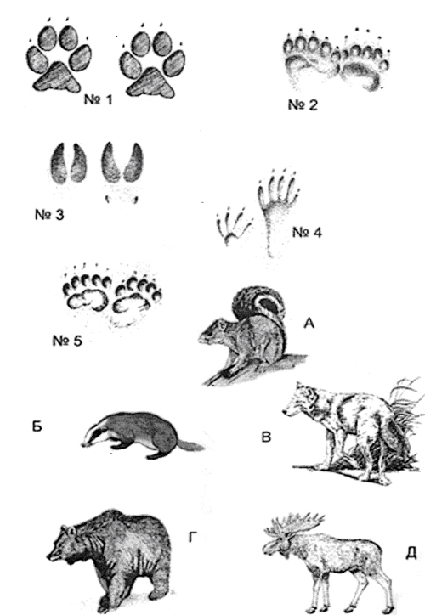
5 остров «Остров великих спортсменов».
На этом острове вы покажите свою сноровку и ловкость.
Задание: «Картошка в ложке» - надо пробежать определенное расстояние, держа в вытянутой руке ложку с большой картофелиной. Бегут по очереди. Время бега засекают по часам. Если картофелина упала, ее кладут обратно и продолжают бег. Бежать без картофелины нельзя! Каждый круг пробега с картофелем - 1 балл. Если картофель падает, балл не засчитывается.

6 остров «Остров эрудитов и самых внимательных».

Мы проверим на этом острове вашу смекалку и внимательность. За правильный ответ получаете 1 балл.
- Вы зашли в темную кухню, где есть свеча, газовая плита и керосиновая лампа. Что вы зажжете в первую очередь? (Спички.)
- Назовите 5 дней, не называя чисел и дней недели. (Позавчера, вчера, сегодня, завтра, послезавтра.)
- Сколько на березе яблок, если на ней 8 сучков, на каждом сучке по 5 яблок? (На березе не растут яблоки.)
- Назовите самое «грустное» дерево? (Плакучая ива)
- Из какого полотна нельзя сшить рубашки? (Из железнодорожного.)
- Какое колесо не вращается во время движения? (Запасное.)
- Какой цветок имеет мужской и женский род? (Иван- да-марья.)
- Назовите имя первой женщины в мире, освоившей летательный аппарат? (Баба- яга.)
- Какой болезнью на земле никто не болел? (Морской.)
- У пчёлки глаз столько, сколько у тебя, да ещё столько, да ещё полстолько. Сколько глаз у пчёлки?
- Гусь весит 2 кг. Сколько он будет весить, если встанет на одну ногу?
- У Петра Ивановича
- 7 дочерей и у каждой из них есть брат. Сколько детей у Петра Ивановича?
- По небу летали воробей, ворона, стрекоза, ласточка и шмель. Сколько птиц летало?
Составление картинки из полученных в ходе игры пазлов.
Подведение итогов игры.
Награждение победителей.

